남서울대학교 규정집 앱 안내 매뉴얼
데모 버전 · 2026년 11월 · 규정 2026-11-11 수집본(253건), 법령 2026-11-12 국가법령정보센터 현행 기준

1. 이 앱은
남서울대학교 전자규정집(law.nsu.ac.kr)의 규정 253건을 휴대폰에서 바로 찾아보고, 규정끼리의 위임·인용 관계와 상위 법령(국가법령정보센터)과 다른 부분을 점검하는 웹앱입니다. 청주대학교·서원대학교 규정집 앱과 같은 화면·분석 엔진을 씁니다.
- 주소: https://jjorribbong.github.io/work/nsu/ (데모)
- 데모 표시: 머리글의 '데모'는 주요 규정 20개만 검토 의견을 넣은 시험판이라는 뜻입니다. 전체 규정 검토를 마치면 지웁니다.
- 규정 데이터는 전자규정집에서 모은 것이며, 정확한 효력은 전자규정집 원문으로 확인합니다(규정 보기의 원문 보기).
- 제10편 '고등교육기관 관련 법령'(고등교육법·사립학교법 등 국가 법령 사본)은 넣지 않았습니다. 법령은 국가법령정보센터 현행 조문으로 봅니다.

2. 휴대폰에 설치하기
휴대폰 | 방법
안드로이드(삼성 인터넷·크롬) | 주소를 연 뒤 메뉴(⋮ 또는 ≡) → 홈 화면에 추가 (또는 앱 설치)
아이폰(사파리) | 주소를 연 뒤 아래쪽 공유 버튼(□↑) → 홈 화면에 추가

설치하면 아이콘을 눌러 앱처럼 열리고, 한 번 연 뒤에는 인터넷이 약해도 마지막으로 받은 규정을 볼 수 있습니다. 새 데이터가 올라오면 다음에 열 때 자동으로 바뀝니다(바로 안 바뀌면 앱을 완전히 닫았다 다시 엽니다).

3. 화면별 사용법
아래쪽 탭 다섯 개(검색·규정목록·위임관계·검증·데이터)로 이동합니다.

3-1. 검색
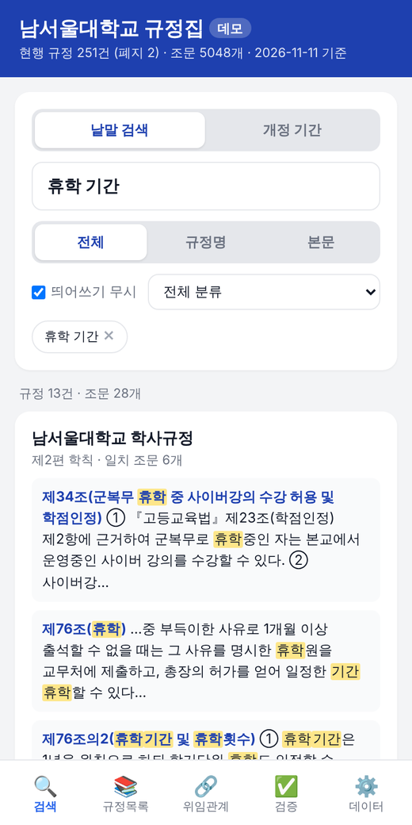
검색
- 낱말을 넣고 검색하면 규정명과 조문 본문에서 찾습니다. 띄어쓰기는 무시합니다("휴학기간" = "휴학 기간").
- 여러 낱말을 띄어 쓰면 모두 들어 있는 조문을 찾습니다. 붙은 구절은 "휴학 기간"처럼 큰따옴표로 묶습니다.
- 전체/규정명/본문으로 범위를, 분류 상자로 편(제1편 학교법인 ~ 제8편 기타)을 좁힙니다.
- 개정 기간 탭: 기간을 정하면 그 사이에 개정·신설된 조문(<개정 2025. 3. 1.> 표시 기준)을 모아 봅니다.

3-2. 규정목록
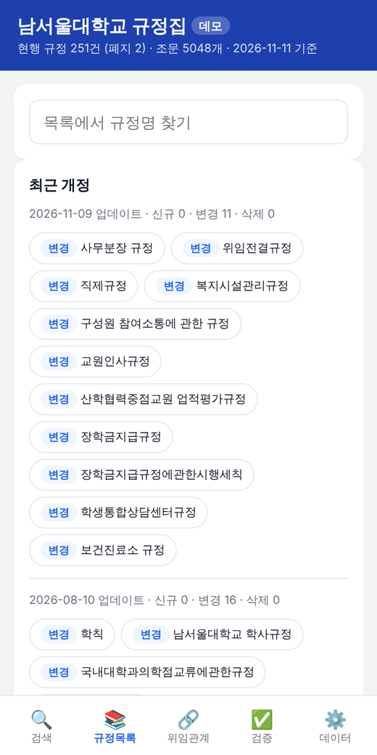
규정목록
- 맨 위 최근 개정은 전자규정집 개정일별로 바뀐 규정을 보여줍니다. 누르면 조문별 개정 전·후 비교가 열립니다.
- 아래로 편별 목록, ☆ 즐겨찾기, 폐지된 규정(본문에 폐지일이 적힌 규정 2건)이 이어집니다.
- 상위 법령이 최근 개정되었는데 규정이 아직 바뀌지 않았으면 상위법 개정 알림이 나옵니다.

3-3. 규정 보기
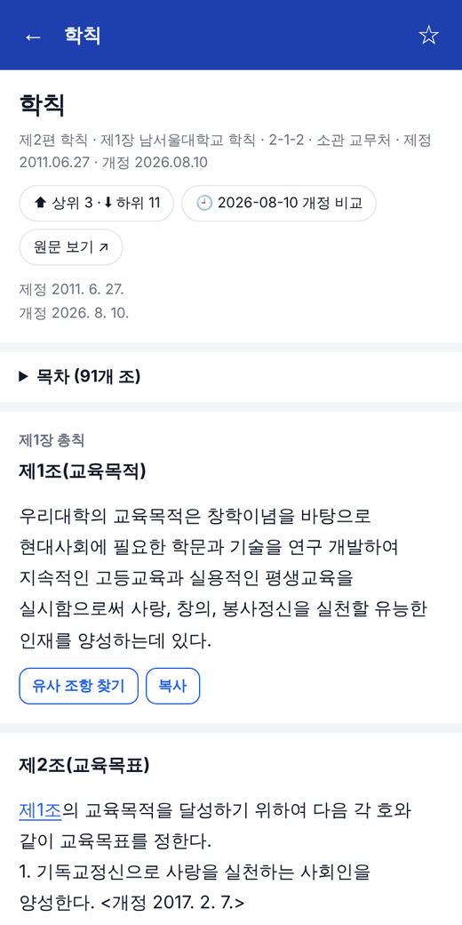
규정 보기
- 머리말에 편·장, 규정번호(예: 2-1-2), 소관부서, 제정·개정일이 나옵니다.
- 상위·하위: 이 규정이 근거로 삼는 규정(상위)과 이 규정이 위임한 규정(하위).
- 개정 비교: 최근 개정이 있으면 직전 판과 조문별로 비교합니다.
- 원문 보기: 전자규정집의 해당 규정 화면을 엽니다.
- 조문 안 초록 밑줄은 국가법령정보센터에서 확인한 법령 인용입니다. 누르면 현행 조문이 뜹니다. 파란 밑줄은 다른 규정 인용입니다.
- 조문마다 유사 조항 찾기(다른 규정의 비슷한 조문)와 복사 버튼이 있습니다.
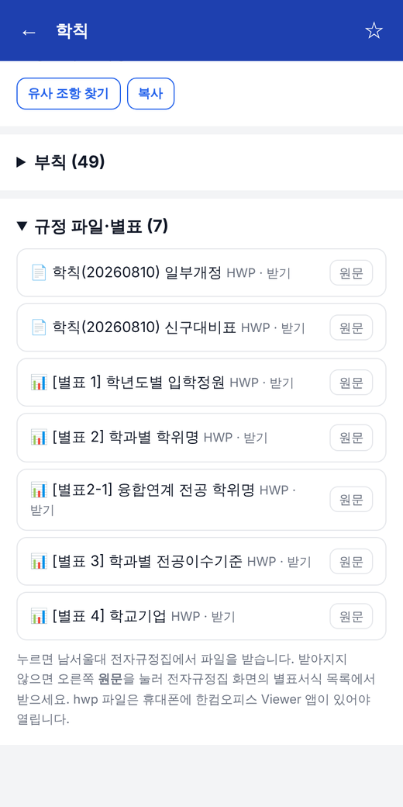
규정 파일·별표
- 맨 아래 규정 파일·별표에서 현행 원문(일부개정 HWP), 신구대비표 HWP, 별표·서식을 바로 받습니다. 받아지지 않으면 오른쪽 원문을 눌러 전자규정집 화면에서 받습니다. HWP는 휴대폰에 한컴오피스 Viewer가 있어야 열립니다.

3-4. 위임관계
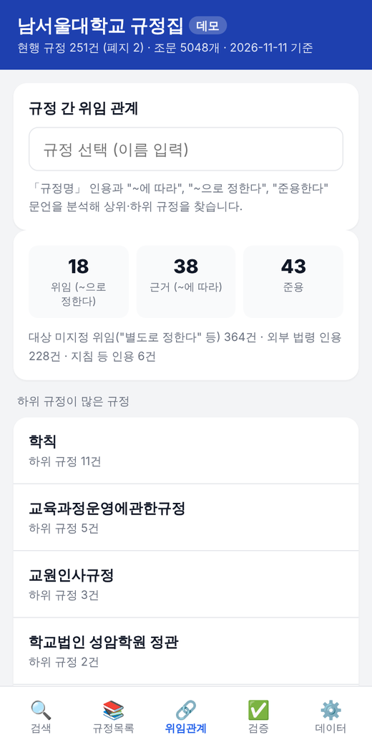
위임관계
- 규정을 고르면 위임 체계도(상위 → 이 규정 → 하위), 준용·참조, 외부 법령 인용을 봅니다.
- 첫 화면에는 위임·근거·준용 건수, "별도로 정한다"처럼 대상이 정해지지 않은 위임, 하위 규정이 많은 규정이 나옵니다.

3-5. 검증
탭 | 내용
전체 검토 | 검토 의견을 규정별로 묶어 보여줍니다(아래 4장). 엑셀 다운로드로 전체 의견을 받습니다.
상위법 비교 | 규정을 고르면 관련 법령 조문과 나란히 놓고, 법이 정한 항목이 빠졌는지·숫자(기간·비율 등)가 다른지 자동으로 대조합니다.
동일·유사 | 여러 규정에 같은 내용이 반복되거나 서로 다르게 적힌 조항을 찾습니다.

3-6. 데이터
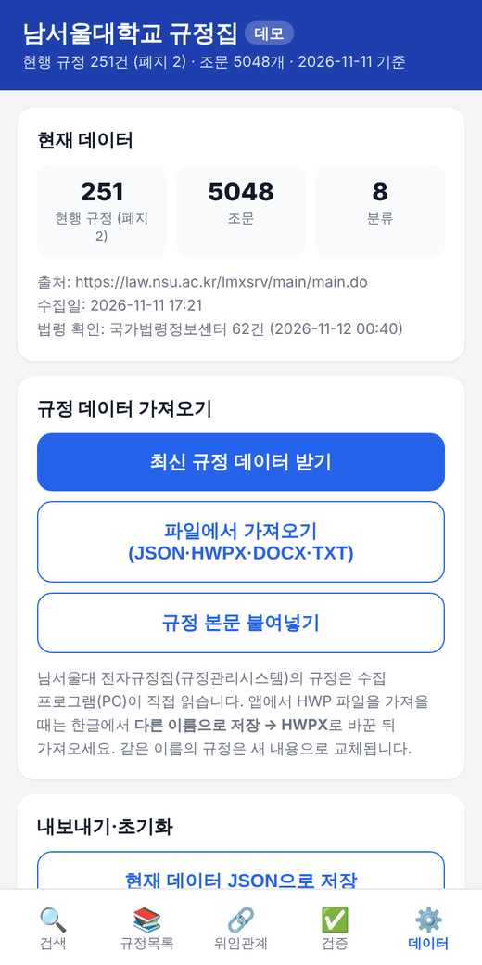
데이터
- 최신 규정 데이터 받기: 서버에 올라온 최신 데이터로 바로 바꿉니다(평소에는 자동).
- 파일에서 가져오기: JSON·HWPX·DOCX·TXT 규정 파일을 이 기기에서만 추가해 봅니다(개정안 초안 점검 등).
- 아래쪽에 수집·법령 확인 방법 안내가 있습니다.

4. 검토 의견 읽는 법
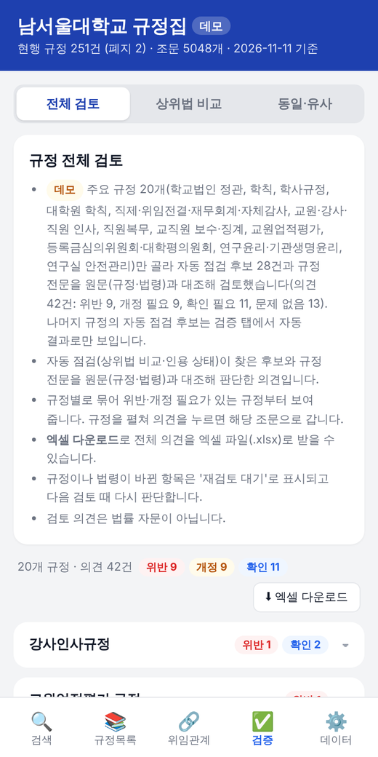
전체 검토
검토 의견은 앱의 자동 점검이 찾은 후보와 규정 전문을 규정 원문과 국가법령정보센터 현행 법령에 대어 보고 쓴 의견입니다.
표시 | 뜻
검토: 법령 위반·불일치 (빨강) | 법령과 어긋나 그대로 적용하면 문제가 될 수 있음. 우선 개정 대상
개정 필요 (주황) | 법령 개정·조문 이동·옛 법령명 등으로 규정이 현행과 맞지 않음
확인 필요 (파랑) | 법령 위반은 아니나 문구·구조·운영 방식을 확인하거나 다듬을 필요가 있음
문제 없음 (회색) | 자동 점검이 후보로 올렸지만 원문을 보니 현행과 맞음(이유를 적어 둠)

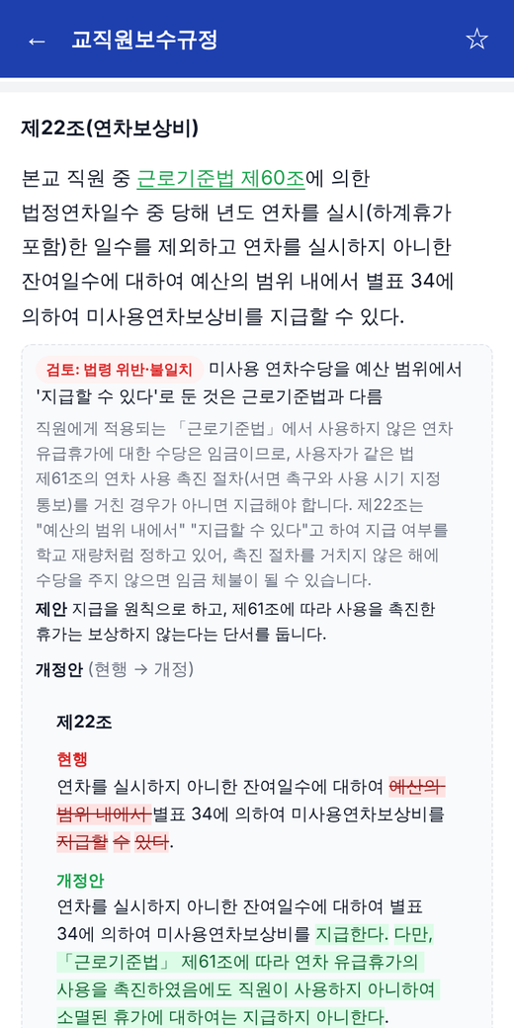
검토 의견과 개정안
- 각 의견은 이유 → 제안 → 개정안(현행 → 개정) 순서입니다. 개정안의 현행 문구는 규정 원문과 글자 그대로 같고, 빨간 줄은 지울 부분, 초록은 새로 넣을 부분입니다. 그대로 신구조문대비표 초안으로 쓸 수 있습니다.
- 개정안 아래 회색 글은 확정 전에 확인할 점입니다(관련 조문·하위 규정 함께 고치기 등).
- 의견은 규정 보기 화면의 해당 조문 아래에도 붙어 나오고, 검증 → 전체 검토에서 규정별로 모아 봅니다.
- 규정이나 법령이 바뀌면 그 의견은 '재검토 대기'로 표시됩니다.

5. 데모 검토 결과 (주요 규정 20개)
주요 규정 20개를 골라 자동 점검 후보 28건과 규정 전문을 검토해 의견 42건을 넣었습니다 (위반 9 · 개정 필요 9 · 확인 필요 11 · 문제 없음 13, 이 중 25건에 개정안).
규정 | 위반 | 개정 | 확인 | 문제없음 | 주요 내용
학교법인 성암학원 정관 | 0 | 3 | 1 | 6 | 교원 휴직 사유 누락(입양·노조전임·자기개발)과 육아휴직 재량 규정 / 의원면직 신청 시 징계사유 확인·징계요구 절차 누락 / 면직 사유 '부정한 방법으로 임용' 누락
학칙 | 0 | 1 | 0 | 0 | 등록금심의위원회 근거 조항 번호 변경(고등교육법 제11조제2항→제3항), 분할납부 근거
남서울대학교 학사규정 | 0 | 0 | 0 | 1 | 초과학기 등록금 기준은 교육부령 상한과 같음
대학원 학칙 | 0 | 1 | 0 | 0 | 등록금 반환 근거 법령명이 옛 이름(학교수업료 및 입학금에 관한 규칙)
직제규정 | 0 | 0 | 0 | 1 | 이상 없음(제1조 낫표 범위만 정비)
위임전결규정 | 0 | 0 | 1 | 0 | 전결 기준표(별표 1)를 직제 개편과 함께 점검
재무회계규정 | 0 | 1 | 1 | 0 | 결산서 불용액 기재 기준이 옛 문구 / 일시차입 연도 내 상환, 이사회 회의록 첨부 누락
자체감사규정 | 0 | 0 | 0 | 1 | 감사 기구·종류·절차는 갖춤
교원인사규정 | 0 | 1 | 1 | 0 | 재임용 심의 기준에 산학연협력 누락, 소청 근거 법령명 옛 이름
강사인사규정 | 1 | 0 | 2 | 1 | 결격사유 형법 조문 오기(제456조→제356조) 및 성범죄 결격 누락 / 당연퇴직 근거 정리
직원인사 규정 | 0 | 0 | 1 | 0 | 직위해제 조문의 항·호 뒤섞임과 잘못된 인용
직원복무규정 | 0 | 1 | 1 | 1 | 연차 출근 간주 기간에 근로시간 단축(2024·2026 신설) 누락
교직원보수규정 | 1 | 0 | 0 | 0 | 미사용 연차수당을 '예산 범위에서 지급할 수 있다'로 둔 것은 근로기준법과 다름
교직원징계규정 | 0 | 1 | 1 | 0 | 징계시효 10년 대상의 인용 조문(교육공무원법 제52조 제1~4호)이 삭제됨
교원업적평가 규정 | 1 | 0 | 0 | 0 | 육아·입양 휴직 기간을 승진소요기간에서 빼는 것은 법 위반 소지
등록금심의위원회운영규정 | 1 | 0 | 1 | 0 | 위원 정수 초과와 구성단위별 비율(10분의 5 미만) 위반 소지 / 회의록 비공개 공시
대학평의원회 운영규정 | 3 | 0 | 0 | 0 | 조교·학생 평의원 임기 / 의장 자격(학생 제외) / 회의록 비공개 요건
연구윤리규정 | 1 | 0 | 0 | 0 | 조사위원회 외부인 30%·전문가 50% 기준(교육부 지침) 미달
기관생명윤리위원회 규정 | 0 | 0 | 1 | 2 | 인용은 현행과 맞음, 법령명·중복 낱말 자구 정비
연구실 안전관리에 관한 규정 | 1 | 0 | 0 | 0 | 연구실안전관리위원회 설치 의무·연구활동종사자 1/2 구성 요건 미반영

먼저 볼 것(위반 9건): 대학평의원회 운영규정 3건(임기·의장·회의록), 교직원보수규정 미사용 연차수당, 교원업적평가 규정 육아휴직 기간, 강사인사규정 결격사유, 등록금심의위원회 위원 구성, 연구윤리규정 조사위원회 구성, 연구실 안전관리위원회.
검토 의견은 법률 자문이 아닙니다. 문언과 현행 법령을 대조한 참고 의견이며, 최종 판단은 원문과 담당 부서가 합니다.

6. 규정 데이터 업데이트 (담당자)
규정이 개정되면 학교 PC에서 한 번에 갱신합니다.
1. tools\규정업데이트.bat 더블클릭 (처음 한 번 pip install -r tools\requirements.txt)
2. 처음 한 번 입력: 국가법령정보센터 인증키(OC), GitHub 토큰, 저장소(아이디/저장소이름)
3. 업데이트 시작 → 규정 수집(약 10분) → 법령 확인(3~5분) → 바뀐 데이터만 GitHub에 올림 → 바뀐 규정 목록 표시
- 수집된 규정이 기존보다 크게 적으면(80% 미만) 사이트 오류로 보고 올리지 않습니다.
- 인증키와 토큰은 이 PC(%APPDATA%\nsu-rules\config.json)에만 저장됩니다. 다른 사람과 공유하지 않습니다.
- 국가법령정보센터 인증키: open.law.go.kr → OPEN API 신청 → 실행할 PC의 공인 IP 등록, '현행법령'·'현행 행정규칙' 목록·본문 JSON 선택. 지금 데모 데이터는 인증키 없이 다른 학교 앱의 법령 자료로 확인해 인용 법령 일부(62개)만 확인되어 있습니다. 인증키로 한 번 업데이트하면 모든 인용 법령이 확인되고 상위법 비교 범위가 넓어집니다.

7. 학교 자체 저장소로 옮기기 (패키지)
nsu-kit.zip(이 매뉴얼이 들어 있는 꾸러미)에는 앱 코드, 수집·법령 확인·업데이트 프로그램, Claude 작업 지침(CLAUDE.md), 사이트 구조 문서, 데모 검토 의견이 들어 있습니다. 학교 GitHub 계정에 독립된 앱을 만들 때 씁니다.
1. 압축을 풀어 PC에 둡니다(예: C:\nsu-rules).
2. Claude Code(데스크톱 앱 Code 탭 또는 터미널)에서 이 폴더를 엽니다.
3. "CLAUDE.md를 읽고 그 순서대로 남서울대학교 규정집 앱을 만들어줘. 국가법령정보센터 인증키는 나중에 물어봐줘."라고 입력합니다.
4. 안내에 따라 실행을 허락하고, GitHub 저장소를 만들어 공개(Settings → Pages → main / root)합니다.
5. https://아이디.github.io/저장소이름/가 새 앱 주소가 됩니다.
준비물: Windows PC, Python 3.9 이상, Node.js 18 이상, GitHub 계정, Claude Code(유료 요금제), 국가법령정보센터 인증키(선택).

8. 자주 묻는 질문
질문 | 답
전자규정집과 내용이 다를 때는? | 앱은 마지막 수집 시점의 데이터입니다. 원문 보기로 전자규정집을 확인하고, 업데이트 프로그램을 실행합니다.
별표가 앱 본문에 안 보여요 | 별표·서식은 HWP 파일로만 올라 있어 맨 아래 규정 파일·별표에서 받습니다.
HWP가 휴대폰에서 안 열려요 | 한컴오피스 Viewer 앱을 설치하거나, PC에서 엽니다.
법령 인용에 초록 밑줄이 없어요 | 그 법령은 아직 국가법령정보센터에서 확인되지 않았습니다(인증키로 업데이트하면 확인).
검토 의견을 문서로 받고 싶어요 | 검증 → 전체 검토 → 엑셀 다운로드. 규정·조문·판정·이유·제안·현행·개정안 열이 들어 있습니다.
폐지 규정이 목록에 있어요 | 전자규정집에 남아 있지만 본문 머리말에 폐지일이 적힌 규정입니다. 점검·중복 비교에서는 뺍니다.

9. 유의사항
- 자동 점검은 문언 패턴으로 찾은 검토 후보이고, 검토 의견은 참고 의견입니다. 법률 자문이 아닙니다.
- 앱은 서버 없이 동작하며, 즐겨찾기·가져온 파일은 그 기기 브라우저에만 저장됩니다.
- 수집 프로그램은 학교 서버 부담을 줄이려고 요청 사이를 0.4초씩 쉽니다. 짧은 시간에 반복 실행하지 않습니다.

